Aktifitas Harian Work From Office (WFO)

Tanggal : 1 Februari 2021

Aktifitas:

1. Brifing Sub Bidang ASI

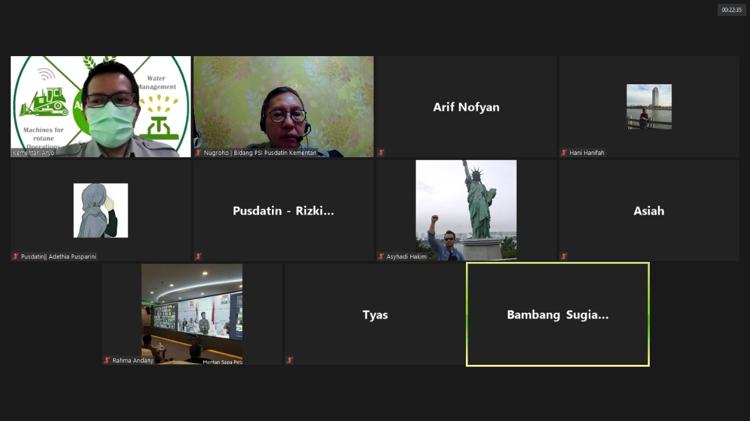

1. Menyusun TOR Microservice